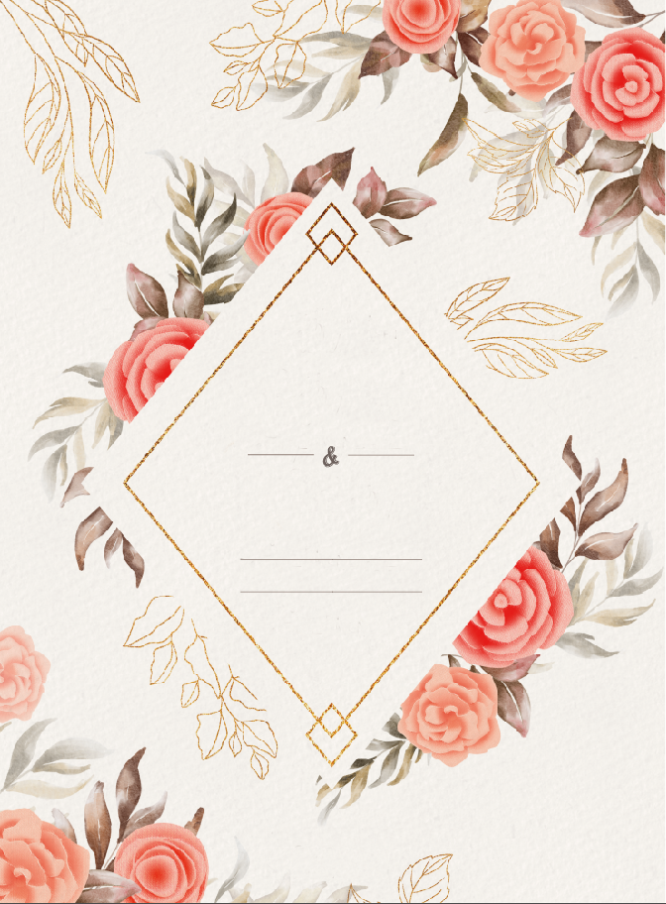
Iglesia de San Lucas
Iztacalco, CDMX
Agradecemos
Tú asistencia
ACOMPAÑANOS
A CELEBRAR
NUESTRA BODA
JULIO 26 / 20:00 HRS
Olivia
Carlos

